





INSTITUTO POLITECNICO NACIONAL

Unidad Profesional Interdisciplinaria de Ingeniería y Ciencias Sociales y Administrativas.

**Almacenamiento de Datos y su Administración**

***Fabián Ramírez Galindo***

***Tarea 4***

***Introducción al lenguaje de programación R***

**23/11/2015**

Desarrollo

1. Revise las páginas 35 a 42 del capítulo 4 “R packages,” del libro de Joseph Adler, “R in a Nutshell. A Desktop Quick Reference“. Concluida la lectura muestre los paquetes con que su instalación cuenta por defecto, los que están cargados en su sesión y los disponibles en su instalación de R. Describa la diferencia de su disponibilidad, esto es, a qué se refiere que se encuentren por “defecto”, “cargados” o “disponibles”.

**La diferencia de disponibilidad de los paquetes es la siguiente:**

* **Defecto: Son los paquetes que se instalan de manera predeterminada a nivel de sistema.**
* **Cargados: Son los paquetes que se cargan en memoria durante la sesión a petición del usuario.**
* **Disponibles: Son paquetes que se pueden instalar pero que en ese momento no se encuentran cargados en memoria.**

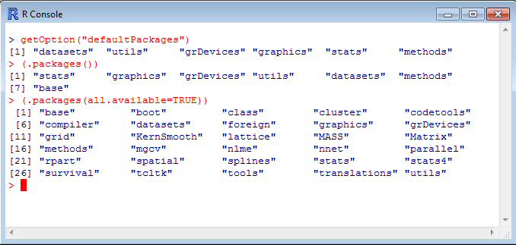**>**

1. Investigue y proporcione una descripción de los siguientes paquetes o conceptos en R: base, recommended, contributed

* **Base: paquete que contiene las funciones básicas del lenguaje R, siempre se encuentra por defecto cargado en memoria.**
* **Recommended: Paquetes que son recomendados para su instalación pero que no se instalan por defecto.**
* **Contributed: Son todos los paquetes que se pueden instalar en el ambiente R.**

1. Revise los paquetes mencionados en la entrada del blog de ŷhat “10 R packages I wish I knew about earlier“, seleccione dos de éstos (con excepción de los indicados en los puntos 5 y 7 de dicha página), instálelos en su sistema y reproduzca el ejercicio (instrucciones de instalación, código y resultados deben ser incluidos en su trabajo). Observe que algunos paquetes dependen de otros que son instalados también. Dependiendo de su instalación o permisos sobre ésta es posible que se le pida aceptar crear una biblioteca personal de paquetes, acepte la petición. Documente las acciones y resultados.

**El primer paquete seleccionado es sqqldf.**

> install.packages("sqldf")

Warning in install.packages("sqldf") :

'lib = "C:/Program Files/R/R-3.2.2/library"' is not writable

--- Please select a CRAN mirror for use in this session ---

also installing the dependencies ‘gsubfn’, ‘proto’, ‘RSQLite’, ‘DBI’, ‘chron’

probando la URL 'https://cran.itam.mx/bin/windows/contrib/3.2/gsubfn_0.6-6.zip'

Content type 'application/zip' length 348593 bytes (340 KB)

downloaded 340 KB

probando la URL 'https://cran.itam.mx/bin/windows/contrib/3.2/proto_0.3-10.zip'

Content type 'application/zip' length 458603 bytes (447 KB)

downloaded 447 KB

probando la URL 'https://cran.itam.mx/bin/windows/contrib/3.2/RSQLite_1.0.0.zip'

Content type 'application/zip' length 1217883 bytes (1.2 MB)

downloaded 1.2 MB

probando la URL 'https://cran.itam.mx/bin/windows/contrib/3.2/DBI_0.3.1.zip'

Content type 'application/zip' length 162663 bytes (158 KB)

downloaded 158 KB

probando la URL 'https://cran.itam.mx/bin/windows/contrib/3.2/chron_2.3-47.zip'

Content type 'application/zip' length 109031 bytes (106 KB)

downloaded 106 KB

probando la URL 'https://cran.itam.mx/bin/windows/contrib/3.2/sqldf_0.4-10.zip'

Content type 'application/zip' length 71819 bytes (70 KB)

downloaded 70 KB

package ‘gsubfn’ successfully unpacked and MD5 sums checked

package ‘proto’ successfully unpacked and MD5 sums checked

package ‘RSQLite’ successfully unpacked and MD5 sums checked

package ‘DBI’ successfully unpacked and MD5 sums checked

package ‘chron’ successfully unpacked and MD5 sums checked

package ‘sqldf’ successfully unpacked and MD5 sums checked

The downloaded binary packages are in

C:\Users\AdrianAV\AppData\Local\Temp\RtmpgrvnMi\downloaded_packages

> library(sqldf)

Loading required package: gsubfn

Loading required package: proto

Loading required package: RSQLite

Loading required package: DBI

> sqldf("SELECT day, avg(temp) as avg_temp

+ FROM beaver2 GROUP BY day;")

Loading required package: tcltk

day avg_temp

1 307 37.57931

2 308 37.71308

> beavers<-sqldf("SELECT * FROM beaver1 UNION ALL

+ SELECT * FROM beaver2;")

> #head(beavers)

> beavers

day time temp activ

1 346 840 36.33 0

2 346 850 36.34 0

3 346 900 36.35 0

4 346 910 36.42 0

5 346 920 36.55 0

6 346 930 36.69 0

7 346 940 36.71 0

8 346 950 36.75 0

9 346 1000 36.81 0

10 346 1010 36.88 0

….

> movies <- data.frame(

+ title=c("The Great Outdoors", "Caddyshack", "Fletch", "Days of Thunder", "Crazy Heart"),

+ year=c(1988, 1980, 1985, 1990, 2009)

+ )

> boxoffice <- data.frame(

+ title=c("The Great Outdoors", "Caddyshack", "Fletch", "Days of Thunder","Top Gun"),

+ revenue=c(43455230, 39846344, 59600000, 157920733, 353816701)

+ )

> sqldf("SELECT

+ m.*

+ , b.revenue

+ FROM

+ movies m

+ INNER JOIN

+ boxoffice b

+ ON m.title = b.title;")

title year revenue

1 The Great Outdoors 1988 43455230

2 Caddyshack 1980 39846344

3 Fletch 1985 59600000

4 Days of Thunder 1990 157920733

>

**El segundo paquete seleccionado es forecast.**

> install.packages("forecast")

Installing package into ‘C:/Users/AdrianAV/Documents/R/win-library/3.2’

(as ‘lib’ is unspecified)

also installing the dependencies ‘quadprog’, ‘zoo’, ‘timeDate’, ‘tseries’, ‘fracdiff’, ‘Rcpp’, ‘colorspace’, ‘RcppArmadillo’

probando la URL 'https://cran.itam.mx/bin/windows/contrib/3.2/quadprog_1.5-5.zip'

Content type 'application/zip' length 51787 bytes (50 KB)

downloaded 50 KB

probando la URL 'https://cran.itam.mx/bin/windows/contrib/3.2/zoo_1.7-12.zip'

Content type 'application/zip' length 897168 bytes (876 KB)

downloaded 876 KB

probando la URL 'https://cran.itam.mx/bin/windows/contrib/3.2/timeDate_3012.100.zip'

Content type 'application/zip' length 791084 bytes (772 KB)

downloaded 772 KB

probando la URL 'https://cran.itam.mx/bin/windows/contrib/3.2/tseries_0.10-34.zip'

Content type 'application/zip' length 320792 bytes (313 KB)

downloaded 313 KB

probando la URL 'https://cran.itam.mx/bin/windows/contrib/3.2/fracdiff_1.4-2.zip'

Content type 'application/zip' length 106819 bytes (104 KB)

downloaded 104 KB

probando la URL 'https://cran.itam.mx/bin/windows/contrib/3.2/Rcpp_0.12.2.zip'

Content type 'application/zip' length 3195234 bytes (3.0 MB)

downloaded 3.0 MB

probando la URL 'https://cran.itam.mx/bin/windows/contrib/3.2/colorspace_1.2-6.zip'

Content type 'application/zip' length 392697 bytes (383 KB)

downloaded 383 KB

probando la URL 'https://cran.itam.mx/bin/windows/contrib/3.2/RcppArmadillo_0.6.200.2.0.zip'

Content type 'application/zip' length 1660519 bytes (1.6 MB)

downloaded 1.6 MB

probando la URL 'https://cran.itam.mx/bin/windows/contrib/3.2/forecast_6.2.zip'

Content type 'application/zip' length 1228828 bytes (1.2 MB)

downloaded 1.2 MB

package ‘quadprog’ successfully unpacked and MD5 sums checked

package ‘zoo’ successfully unpacked and MD5 sums checked

package ‘timeDate’ successfully unpacked and MD5 sums checked

package ‘tseries’ successfully unpacked and MD5 sums checked

package ‘fracdiff’ successfully unpacked and MD5 sums checked

package ‘Rcpp’ successfully unpacked and MD5 sums checked

package ‘colorspace’ successfully unpacked and MD5 sums checked

package ‘RcppArmadillo’ successfully unpacked and MD5 sums checked

package ‘forecast’ successfully unpacked and MD5 sums checked

The downloaded binary packages are in

C:\Users\AdrianAV\AppData\Local\Temp\RtmpgrvnMi\downloaded_packages

> library(forecast)

Loading required package: zoo

Attaching package: ‘zoo’

The following objects are masked from ‘package:base’:

as.Date, as.Date.numeric

Loading required package: timeDate

This is forecast 6.2

> fit <-auto.arima(mdeaths)

> forecast(fit,level=c(80,95,99),h=3)

Point Forecast Lo 80 Hi 80 Lo 95 Hi 95

Jan 1980 1822.863 1564.192 2081.534 1427.259 2218.467

Feb 1980 1923.190 1635.530 2210.851 1483.251 2363.130

Mar 1980 1789.153 1495.048 2083.258 1339.359 2238.947

Lo 99 Hi 99

Jan 1980 1302.952 2342.774

Feb 1980 1345.012 2501.368

Mar 1980 1198.023 2380.283

> forecast(fit,level=c(80,95,99),h=3)

Point Forecast Lo 80 Hi 80 Lo 95 Hi 95 Lo 99 Hi 99

Jan 1980 1822.863 1564.192 2081.534 1427.259 2218.467 1302.952 2342.774

Feb 1980 1923.190 1635.530 2210.851 1483.251 2363.130 1345.012 2501.368

Mar 1980 1789.153 1495.048 2083.258 1339.359 2238.947 1198.023 2380.283

> plot(forecast(fit), shadecols="oldstyle")

>

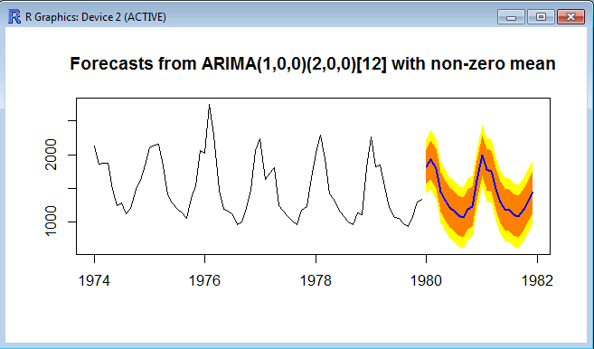

1. Descargue e instale las bibliotecas “ggplot2” y “rCharts” usando los comandos aprendidos hasta el momento. Si alguna de éstas se reportara no estar disponible, busque en la web información al respecto empleando como uno de los términos de búsqueda el nombre del paquete. Registre los pasos seguidos para poder instalar el paquete y repórtelos en su trabajo.

**Para la instalación del paquete ggplot2 solo se ejecutó el comando ggplot2 debido a que se encontraba en el contenedor de paquetes de CRAN. Posteriormente se realizó la carga del paquete utilizando la instrucción library(ggplot2).**

**A continuación se lista la ejecución de los comandos anteriormente mencionados.**

> install.packages("ggplot2")

Installing package into ‘C:/Users/AdrianAV/Documents/R/win-library/3.2’

(as ‘lib’ is unspecified)

also installing the dependencies ‘stringi’, ‘magrittr’, ‘stringr’, ‘RColorBrewer’, ‘dichromat’, ‘munsell’, ‘labeling’, ‘plyr’, ‘digest’, ‘gtable’, ‘reshape2’, ‘scales’

probando la URL 'https://cran.itam.mx/bin/windows/contrib/3.2/stringi_1.0-1.zip'

Content type 'application/zip' length 14265659 bytes (13.6 MB)

downloaded 13.6 MB

probando la URL 'https://cran.itam.mx/bin/windows/contrib/3.2/magrittr_1.5.zip'

Content type 'application/zip' length 149897 bytes (146 KB)

downloaded 146 KB

probando la URL 'https://cran.itam.mx/bin/windows/contrib/3.2/stringr_1.0.0.zip'

Content type 'application/zip' length 82634 bytes (80 KB)

downloaded 80 KB

probando la URL 'https://cran.itam.mx/bin/windows/contrib/3.2/RColorBrewer_1.1-2.zip'

Content type 'application/zip' length 26681 bytes (26 KB)

downloaded 26 KB

probando la URL 'https://cran.itam.mx/bin/windows/contrib/3.2/dichromat_2.0-0.zip'

Content type 'application/zip' length 147785 bytes (144 KB)

downloaded 144 KB

probando la URL 'https://cran.itam.mx/bin/windows/contrib/3.2/munsell_0.4.2.zip'

Content type 'application/zip' length 126171 bytes (123 KB)

downloaded 123 KB

probando la URL 'https://cran.itam.mx/bin/windows/contrib/3.2/labeling_0.3.zip'

Content type 'application/zip' length 40880 bytes (39 KB)

downloaded 39 KB

probando la URL 'https://cran.itam.mx/bin/windows/contrib/3.2/plyr_1.8.3.zip'

Content type 'application/zip' length 1115232 bytes (1.1 MB)

downloaded 1.1 MB

probando la URL 'https://cran.itam.mx/bin/windows/contrib/3.2/digest_0.6.8.zip'

Content type 'application/zip' length 151939 bytes (148 KB)

downloaded 148 KB

probando la URL 'https://cran.itam.mx/bin/windows/contrib/3.2/gtable_0.1.2.zip'

Content type 'application/zip' length 64102 bytes (62 KB)

downloaded 62 KB

probando la URL 'https://cran.itam.mx/bin/windows/contrib/3.2/reshape2_1.4.1.zip'

Content type 'application/zip' length 503868 bytes (492 KB)

downloaded 492 KB

probando la URL 'https://cran.itam.mx/bin/windows/contrib/3.2/scales_0.3.0.zip'

Content type 'application/zip' length 604502 bytes (590 KB)

downloaded 590 KB

probando la URL 'https://cran.itam.mx/bin/windows/contrib/3.2/ggplot2_1.0.1.zip'

Content type 'application/zip' length 2675733 bytes (2.6 MB)

downloaded 2.6 MB

package ‘stringi’ successfully unpacked and MD5 sums checked

package ‘magrittr’ successfully unpacked and MD5 sums checked

package ‘stringr’ successfully unpacked and MD5 sums checked

package ‘RColorBrewer’ successfully unpacked and MD5 sums checked

package ‘dichromat’ successfully unpacked and MD5 sums checked

package ‘munsell’ successfully unpacked and MD5 sums checked

package ‘labeling’ successfully unpacked and MD5 sums checked

package ‘plyr’ successfully unpacked and MD5 sums checked

package ‘digest’ successfully unpacked and MD5 sums checked

package ‘gtable’ successfully unpacked and MD5 sums checked

package ‘reshape2’ successfully unpacked and MD5 sums checked

package ‘scales’ successfully unpacked and MD5 sums checked

package ‘ggplot2’ successfully unpacked and MD5 sums checked

The downloaded binary packages are in

C:\Users\AdrianAV\AppData\Local\Temp\RtmpgrvnMi\downloaded_packages

> library(ggplot2)

Attaching package: ‘ggplot2’

The following object is masked _by_ ‘.GlobalEnv’:

movies

**La instalación del paquete RCharts presento complicaciones debido a que el paquete se encuentra en un repositorio alterno de CRAN además de tener dependencias con otros paquetes, en este caso se realizaron los siguientes pasos:**

1. **Se ejecutó el comando install.packages("devtools") pero se presentaron problemas de acceso a ese repositorio-**
2. **Se cambió el repositorio ejecutando la instrucción chooseCRANmirror().**
3. **Se volvió a intentar la instalación del paquete devtools siendo exitosa la instalación en esta ocasión.**
4. **Se cargó en memoria devtools ejecutando la instrucción require(devtools).**
5. **Se intentó instalar el paquete RCharts ejecutando la instrucción install_github('rCharts', 'ramnathv') sin embargo se presentó error en la instalación del paquete.**
6. **Se instaló el paquete dowloader con la instrucción install.packages("downloader").**
7. **Se cargó en memoria el paquete previamente descargados ejecutando la instrucción library(downloader).**
8. **Se descargó de manera exitosa el paquete RCharts de manera local ejecutando la instrucción download("https://github.com/ramnathv/rCharts/archive/master.tar.gz", "rCharts.tar.gz").**
9. **Se intentó realizar la instalación ejecutando el comando install.packages("rCharts.tar.gz", repos = NULL, type = "source") sin embargo presento error de dependencias.**
10. **Se instalaron y cargaron en memoria los siguientes paquetes: RCurl, bitops’,RJSONIO.**
11. **Se reintento la instalación del paquete RCharts ejecutando el comando del paso 9, la instalación fue exitosa.**

**A continuación se lista la ejecución de las instrucciones.**

> install.packages("devtools")

--- Please select a CRAN mirror for use in this session ---

Warning: unable to access index for repository https://cran.cnr.Berkeley.edu/src/contrib

Warning: unable to access index for repository https://cran.cnr.Berkeley.edu/bin/windows/contrib/3.2

Warning message:

package ‘devtools’ is not available (for R version 3.2.2)

> chooseCRANmirror()

> install.packages("devtools")

probando la URL 'https://cran.itam.mx/bin/windows/contrib/3.2/devtools_1.9.1.zip'

Content type 'application/zip' length 357610 bytes (349 KB)

downloaded 349 KB

package ‘devtools’ successfully unpacked and MD5 sums checked

The downloaded binary packages are in

C:\Users\fabian.ramirez\AppData\Local\Temp\RtmpCaA4JZ\downloaded_packages

> local({pkg <- select.list(sort(.packages(all.available = TRUE)),graphics=TRUE)

+ if(nchar(pkg)) library(pkg, character.only=TRUE)})

> require(devtools)

Loading required package: devtools

> install_github('rCharts', 'ramnathv')

Downloading GitHub repo ramnathv/rCharts@master

Error in curl::curl_fetch_memory(url, handle = handle) :

Timeout was reached

Además: Warning message:

Username parameter is deprecated. Please use ramnathv/rCharts

> install_github('ramnathv/rCharts ')

Downloading GitHub repo ramnathv/rCharts @master

Error in curl::curl_fetch_memory(url, handle = handle) :

Timeout was reached

> install.packages("downloader")

probando la URL 'https://cran.itam.mx/bin/windows/contrib/3.2/downloader_0.4.zip'

Content type 'application/zip' length 22084 bytes (21 KB)

downloaded 21 KB

package ‘downloader’ successfully unpacked and MD5 sums checked

The downloaded binary packages are in

C:\Users\fabian.ramirez\AppData\Local\Temp\RtmpCaA4JZ\downloaded_packages

> library(downloader)

Attaching package: ‘downloader’

The following object is masked from ‘package:devtools’:

source_url

> download("https://github.com/ramnathv/rCharts/archive/master.tar.gz", "rCharts.tar.gz")

probando la URL 'https://github.com/ramnathv/rCharts/archive/master.tar.gz'

Content type 'application/x-gzip' length 200 bytes

downloaded 6.3 MB

> install.packages("rCharts.tar.gz", repos = NULL, type = "source")

Warning in untar2(tarfile, files, list, exdir, restore_times) :

skipping pax global extended headers

ERROR: dependencies 'RCurl', 'RJSONIO', 'yaml' are not available for package 'rCharts'

* removing 'C:/Program Files/R/R-3.2.2/library/rCharts'

Warning messages:

1: comando ejecutado '"C:/PROGRA~1/R/R-32~1.2/bin/i386/R" CMD INSTALL -l "C:\Program Files\R\R-3.2.2\library" "rCharts.tar.gz"' tiene estatus 1

2: In install.packages("rCharts.tar.gz", repos = NULL, type = "source") :

installation of package ‘rCharts.tar.gz’ had non-zero exit status

> install.packages("RCurl")

also installing the dependency ‘bitops’

probando la URL 'https://cran.itam.mx/bin/windows/contrib/3.2/bitops_1.0-6.zip'

Content type 'application/zip' length 36009 bytes (35 KB)

downloaded 35 KB

probando la URL 'https://cran.itam.mx/bin/windows/contrib/3.2/RCurl_1.95-4.7.zip'

Content type 'application/zip' length 2860934 bytes (2.7 MB)

downloaded 2.7 MB

package ‘bitops’ successfully unpacked and MD5 sums checked

package ‘RCurl’ successfully unpacked and MD5 sums checked

The downloaded binary packages are in

C:\Users\fabian.ramirez\AppData\Local\Temp\RtmpCaA4JZ\downloaded_packages

> install.packages("RJSONIO")

probando la URL 'https://cran.itam.mx/bin/windows/contrib/3.2/RJSONIO_1.3-0.zip'

Content type 'application/zip' length 1236142 bytes (1.2 MB)

downloaded 1.2 MB

package ‘RJSONIO’ successfully unpacked and MD5 sums checked

The downloaded binary packages are in

C:\Users\fabian.ramirez\AppData\Local\Temp\RtmpCaA4JZ\downloaded_packages

> install.packages("yaml")

probando la URL 'https://cran.itam.mx/bin/windows/contrib/3.2/yaml_2.1.13.zip'

Content type 'application/zip' length 180101 bytes (175 KB)

downloaded 175 KB

package ‘yaml’ successfully unpacked and MD5 sums checked

The downloaded binary packages are in

C:\Users\fabian.ramirez\AppData\Local\Temp\RtmpCaA4JZ\downloaded_packages

> library(RCurl)

Loading required package: bitops

> library(bitops)

> library(RCurl)

> library(RJSONIO)

> library(yaml)

> install.packages("rCharts.tar.gz", repos = NULL, type = "source")

Warning in untar2(tarfile, files, list, exdir, restore_times) :

skipping pax global extended headers

* installing *source* package 'rCharts' ...

** R

** demo

** inst

** preparing package for lazy loading

** help

*** installing help indices

** building package indices

** testing if installed package can be loaded

*** arch - i386

*** arch - x64

* DONE (rCharts)

> library(rCharts)

1. Investigue y describa de algún otro depósito de paquetes de R. Indique si es alterno o complementario a CRAN, justificando su respuesta.

**Otro depósito de paquetes de R se encuentra en:**

[**http://www.bioconductor.org/install/index.html#find-bioconductor-packages**](http://www.bioconductor.org/install/index.html#find-bioconductor-packages)

**Este es un depósito alterno debido a que para realizar la instalación y carga de los paquetes es necesario poner la referencia del sitio donde se encuentra alojado el paquete.**

1. Introduzca las siguientes instrucciones en la consola de R. La salida de las instrucciones deberá mostrarse en su browser por defecto (si éste no se abre, pruebe abriéndolo primero y ejecute el código nuevamente). Registre sus resultados.

> library(rCharts)

> data(economics, package = 'ggplot2')

> dat <- transform(economics, date = as.character(date))

> p3 <- mPlot(x = "date", y = list("psavert", "uempmed"), data = dat, type = 'Line', pointSize = 0, lineWidth = 1)

> p3$set(xLabelFormat = "#! function (x) {

+ return x.toString(); }

+ !#")

> p3

Loading required package: reshape2

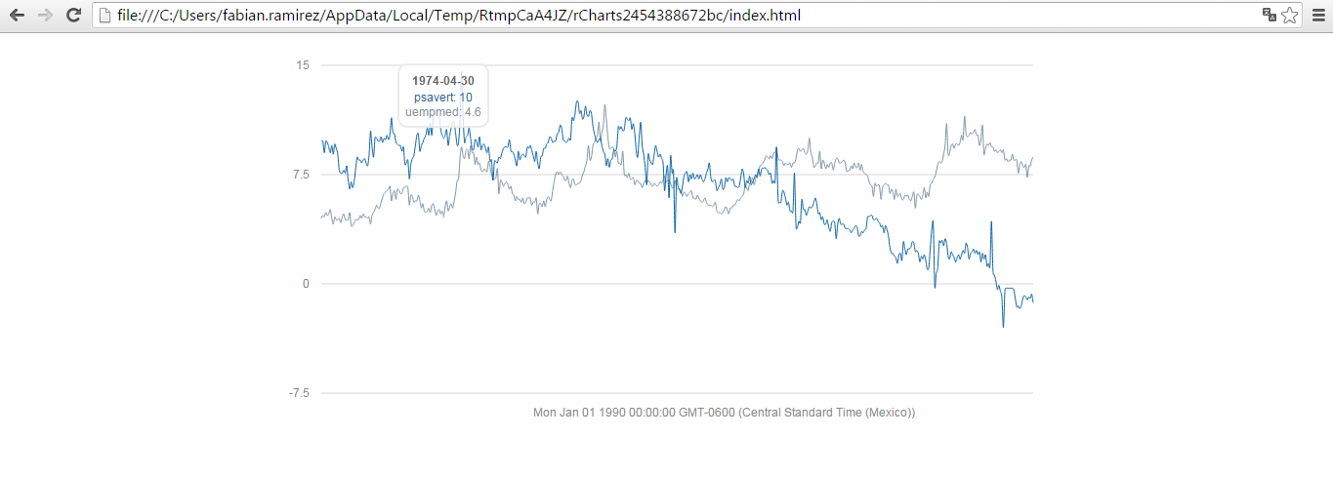

1. Revise el conjunto de datos sobre el que se está presentando la gráfica (indique que comandos o acciones usó para esto), describa brevemente las acciones del código e incluya una imagen del resultado.

**El conjunto de datos que se está utilizando en esta grafica es del paquete economics, para obtener información de los datos se ejecutó la instrucción ??economics con lo cual se abrió una página en el navegador donde se pueden encontrar los datos utilizados en la gráfica.**

**> ??economics**

**starting httpd help server ... done**

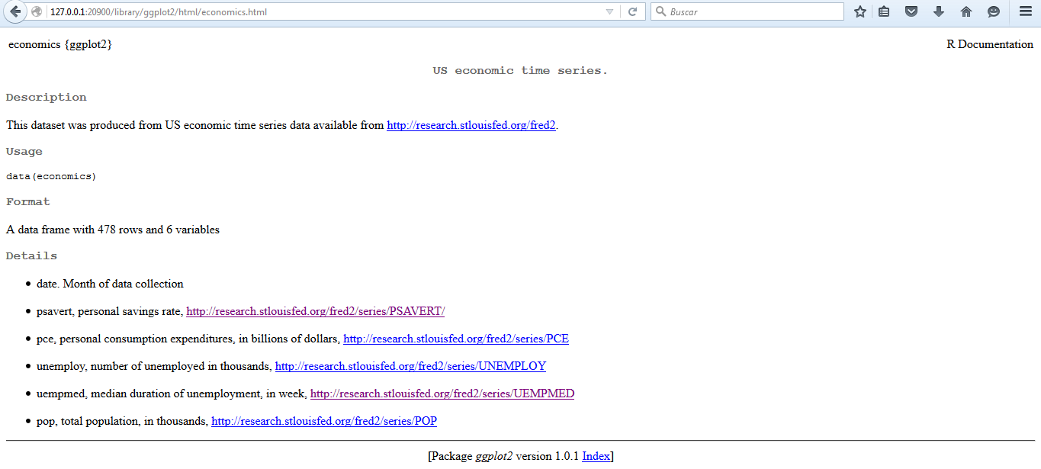

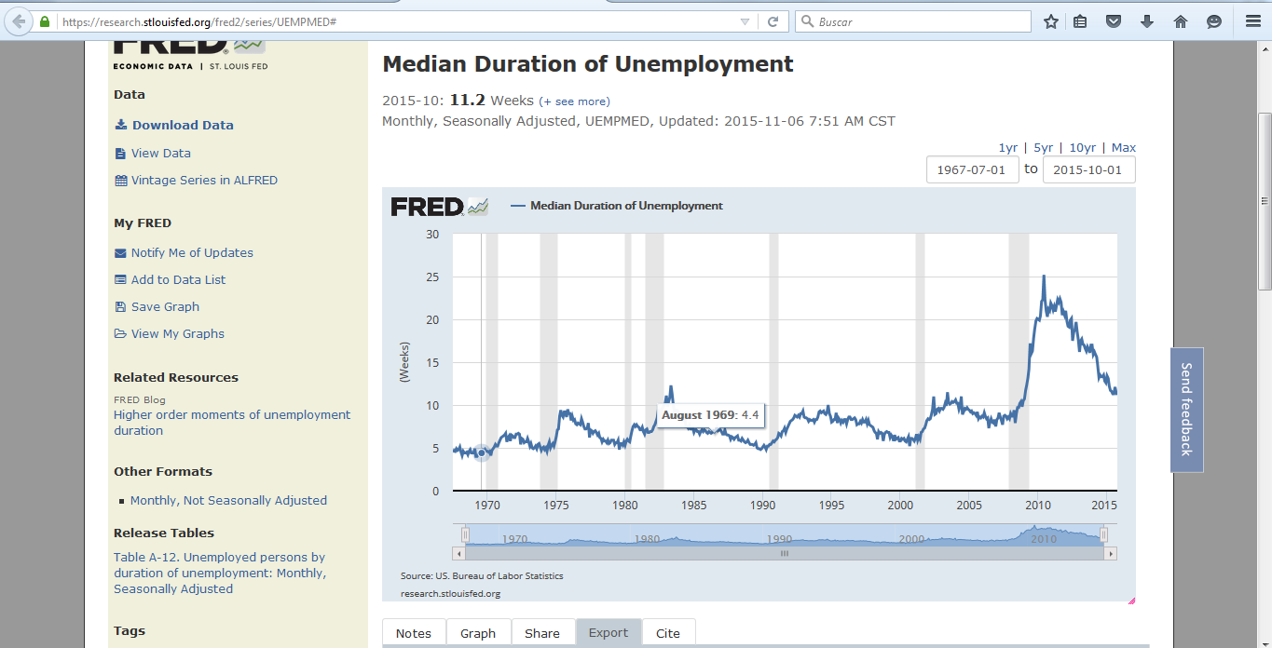

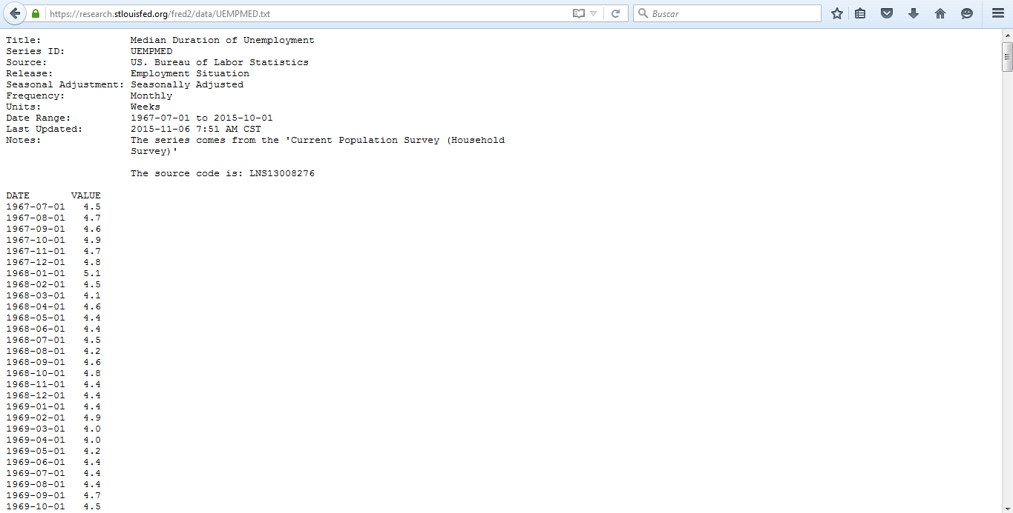

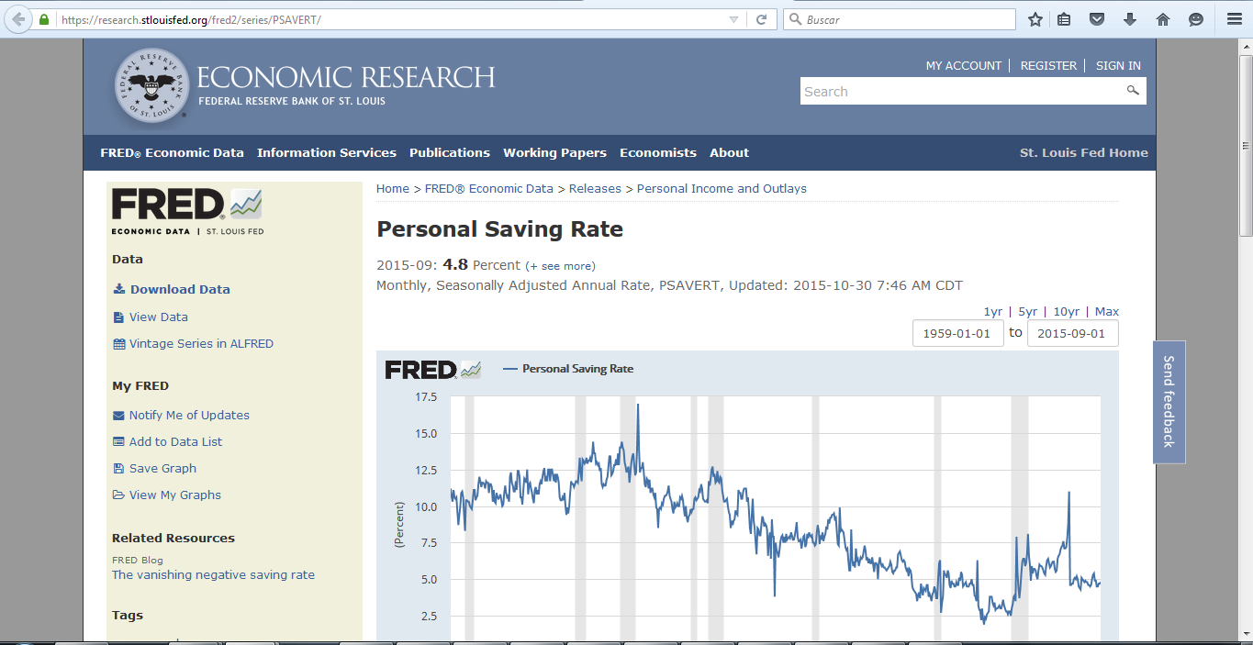

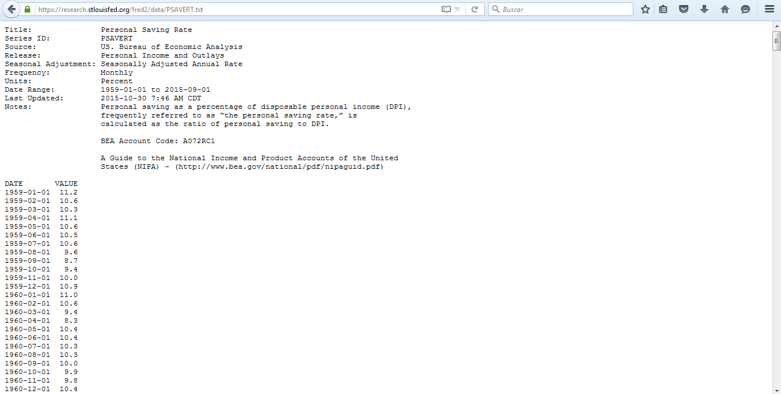

1. Según lo ocurrido en la pregunta 4, y de acuerdo a lo visto en la pregunta 2, ¿cómo podemos clasificar al proyecto rCharts?

**El proyecto rChart se puede clasificar como un contributed.**

1. ¿Considera que rCharts puede o no ser catalogado bajo las categorías o criterios señalados en la pregunta 2?

**Considero que el paquete rCharts puede ser catalogado como contributed debido a que es un paquete que no se encuentra instalado por defecto ni se encuentra en la lista de paquetes recomendados pero está disponible para su instalación.**

1. Busque información dentro de R sobre el paquete rCharts (páginas 32 a 34 en el libro de Adler, sobre cómo hacerlo). Busque información también sobre la función mPlot usada en el código de la pregunta 6 (recuerde que R es sensible a mayúsculas y minúsculas, pero pruebe tratando de obtener información de mplot). Extienda su búsqueda de información sobre documentación o manuales de rCharts en internet. Considere lo que haya respondido en las preguntas 8 y 9, y escriba sus conclusiones al respecto.

**Al ejecutar la instrucción library(help="rCharts") se abre una ventana con información acerca del paquete rCharts.**

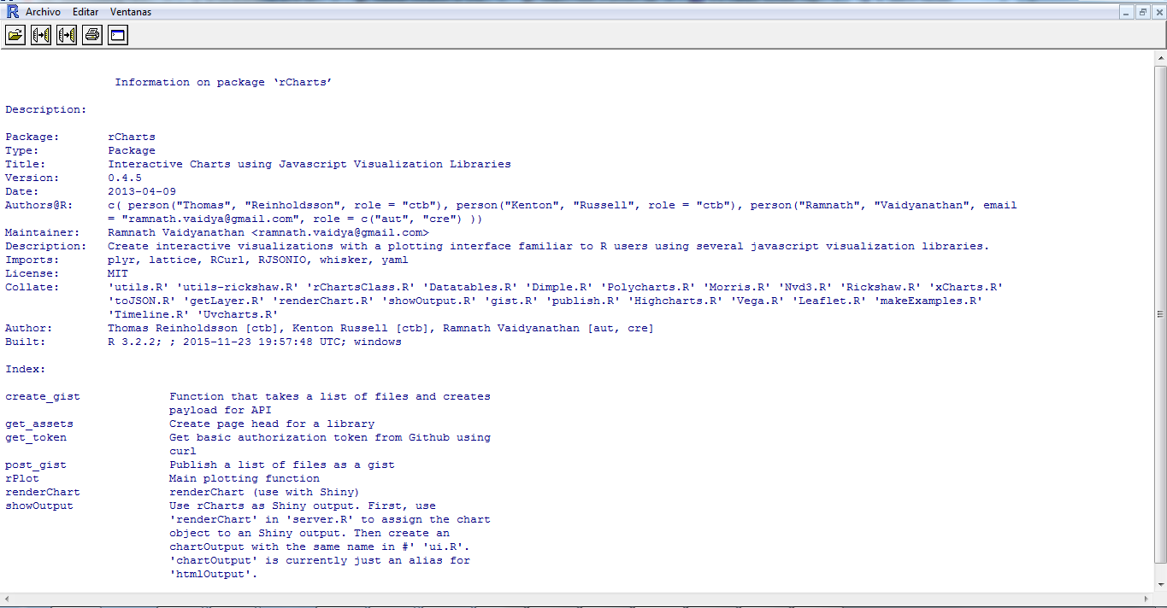

**Al ejecutar la instrucción??rCharts se abre un navegador mostrando la información siguiente:**

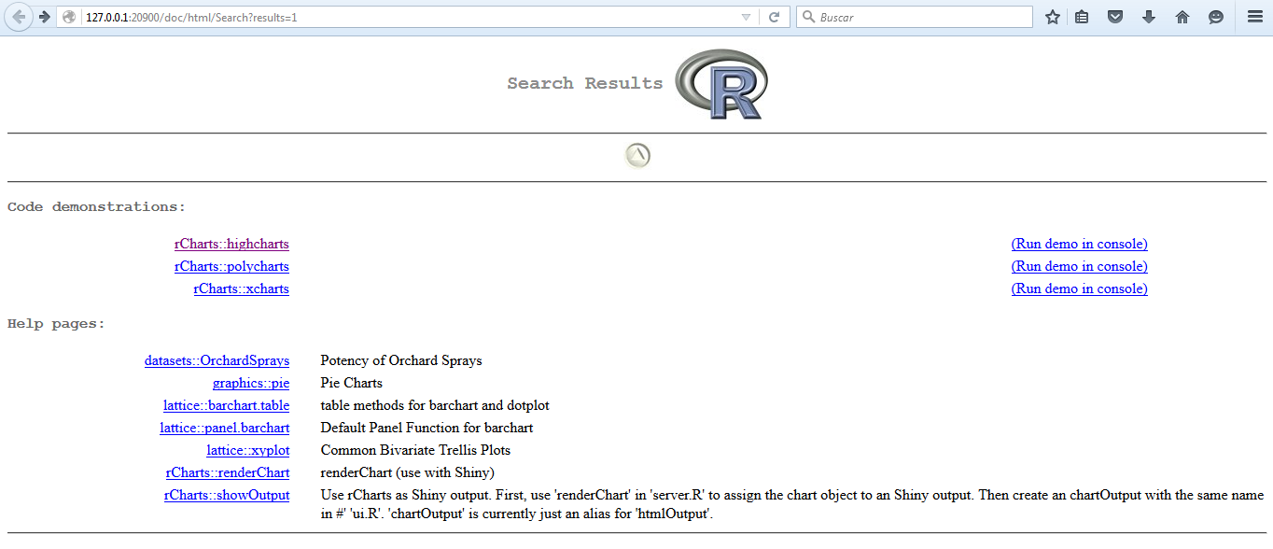

**Es posible encontrar información sobre el paquete de RCharts es en el sitio: http://ramnathv.github.io/rCharts/**

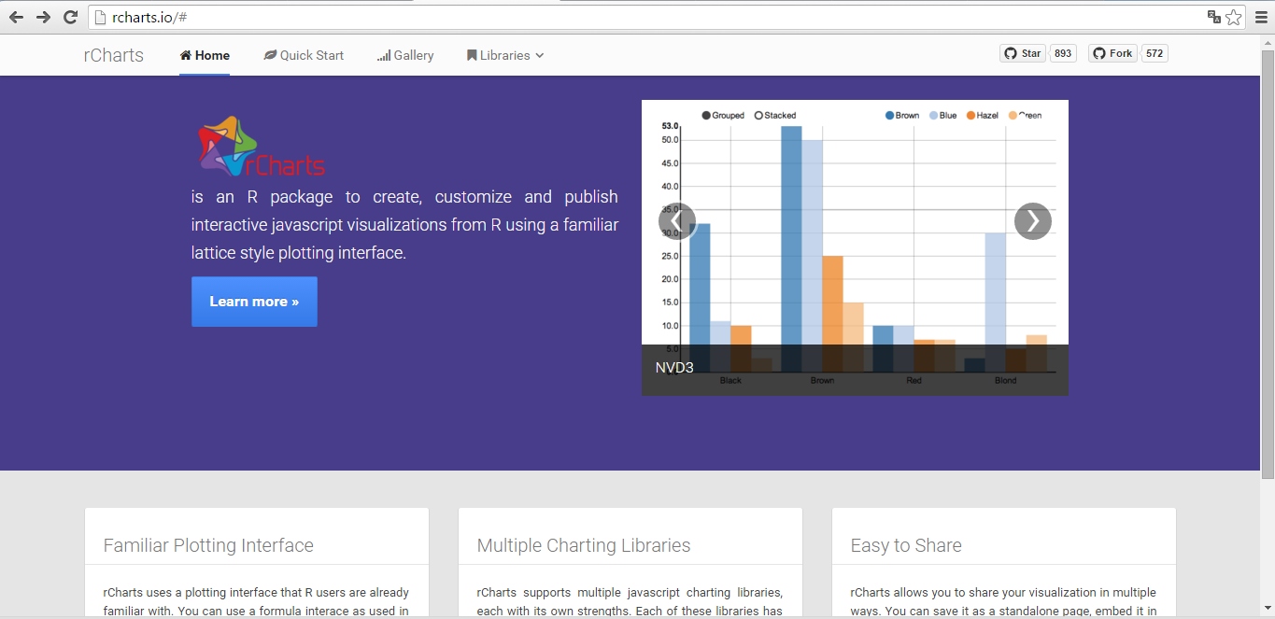

**Al ejecutar en consola las instrucciones ??mPlot y ??mplot se está abriendo una página en el navegador con la misma información**

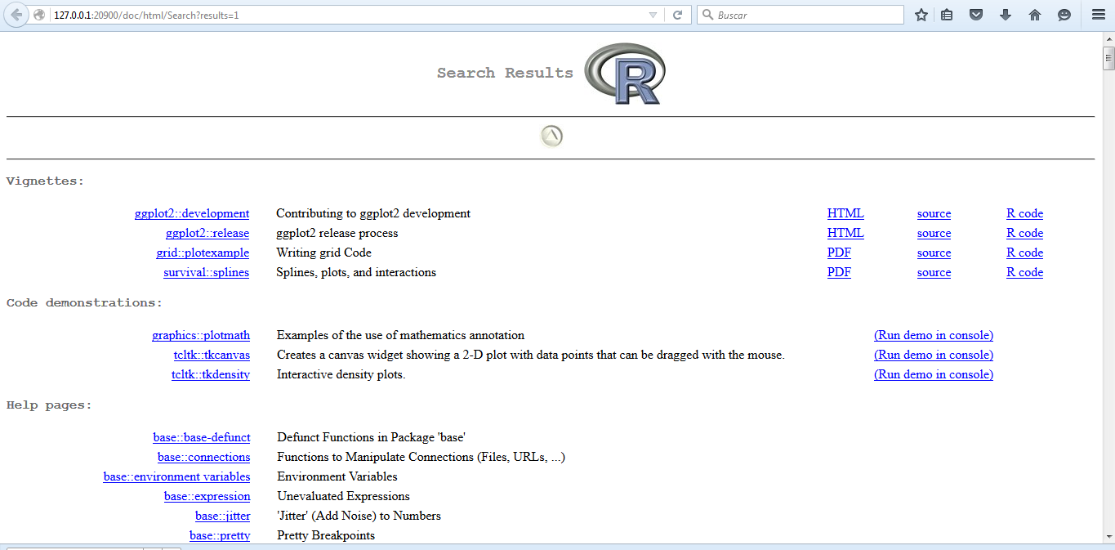

**Conclusiones:**

**De acuerdo a las respuestas de las preguntas 8 y 9 y con la instalación del paquete RCharts se puede catalogar a rCharts en la clasificación contributed en un depósito alterno de CRAN, esto debido a que fue necesario instalar paquetes que no se encontraban instalados por defecto y fue necesario instalar desde el sitio de RCharts.**